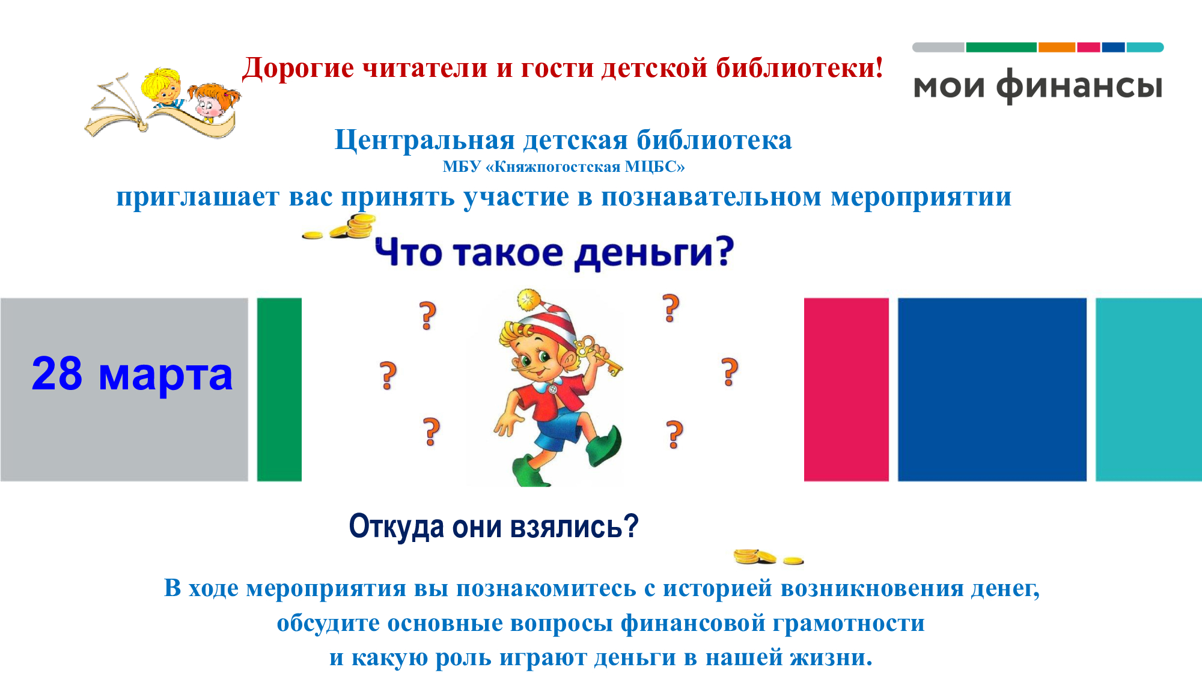

**приглашает дошколят на познавательное занятие «О деньгах и не только ...»**

|  |  |
| --- | --- |
| **D:\Documents\Ковригина\САЙТ\ФИН. ГРАМОТНОСТЬ\2024\Объявления\images.jpg** | **Ждём Вас 8 ноября 2024 года в 10:30 часов**  **по адресу: г. Емва, ул. Дзержинского, д. 102**  **Справки по телефону 24-269** |